Milestone III: Pre-Final Submission
Folgendes wurde neu umgesetzt:

1. Statische Modell-Sensitivität als Tabelle hinzugefügt
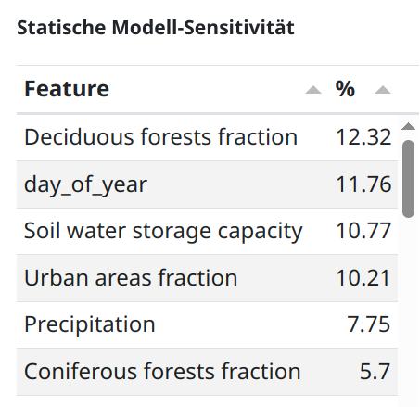

2. RNN Modell-Sensitivität als Tabelle hinzugefügt
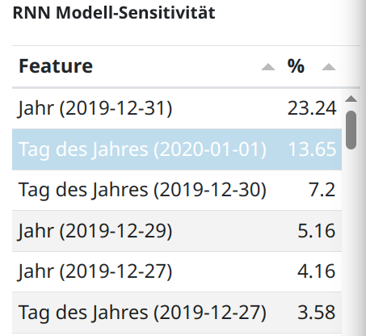

3. Aggregation und Basiswerte als Tabelle hinzugefügt
